Documentação de Projeto
para o sistema
CoinPrimer
Versão 1.0
Projeto de sistema elaborado pelo aluno Matheus Felipe
como parte da disciplina Projeto de Software.

13/05/2026
Histórico de Revisões
Nome | Data | Razões para Mudança | Versão
Matheus Felipe | 13/05/2026 | Criação inicial do documento com diagramas UML (casos de uso, classes, componentes, sequência, estados, comunicação) e modelagem de dados. | 1.0
Matheus Felipe | 27/05/2026 | Inserção de histórias de usuário e códigos em plantuml. | 2.0

Introdução
Este documento agrega: a elaboração e revisão de modelos de domínio e modelos de projeto para o sistema CoinPremier. A referência principal para a descrição geral do problema, domínio e requisitos do sistema é o documento de especificação que descreve a visão de domínio do sistema.
O CoinPremier é um sistema de moeda virtual acadêmica que permite aos professores reconhecerem seus alunos através de moedas digitais, que podem ser trocadas por produtos e descontos oferecidos por empresas parceiras.
Objetivos do sistema:
- Incentivar o bom desempenho acadêmico e o engajamento dos alunos
- Fortalecer a parceria entre instituições de ensino e empresas
- Gamificar a experiência universitária
- Reconhecer publicamente o mérito estudantil
Domínio do sistema: O sistema envolve 4 tipos de atores (Aluno, Professor, Empresa Parceira e Administrador), vinculados a instituições de ensino, onde professores recebem 1.000 moedas virtuais por semestre e distribuem aos alunos como reconhecimento. Os alunos acumulam essas moedas e podem trocá-las por vantagens reais (produtos, descontos) oferecidas por empresas parceiras através de uma lojinha virtual.

Modelos de Usuário e Requisitos

Descrição de Atores
O sistema CoinPremier envolve quatro atores humanos e um ator sistema automático:

2.1.1 Admin (Administrador)
- Descrição: Usuário com permissões totais sobre o sistema. Responsável pela gestão operacional.
- Função principal: Gerenciar instituições, cadastrar professores, gerenciar empresas parceiras, definir categorias de vantagens e auditar o sistema.
- Relacionamento com o sistema: Acesso privilegiado a todas as entidades.

2.1.2 Aluno
- Descrição: Estudante vinculado a uma instituição de ensino parceira.
- Função principal: Receber reconhecimentos (moedas) dos professores, navegar na lojinha virtual, favoritar, adicionar ao carrinho e resgatar vantagens.
- Relacionamento com o sistema: Auto-cadastrado; possui saldo acumulativo.

2.1.3 Professor
- Descrição: Docente pré-cadastrado pelo admin, vinculado a uma instituição de ensino.
- Função principal: Distribuir moedas aos alunos como reconhecimento por mérito acadêmico, participação, criatividade, liderança etc.
- Relacionamento com o sistema: Recebe 1.000 moedas automaticamente a cada semestre (acumuláveis).

2.1.4 Empresa Parceira
- Descrição: Empresa que oferece vantagens (produtos, descontos) aos alunos.
- Função principal: Cadastrar vantagens, receber notificações de resgates e validar cupons apresentados presencialmente pelos alunos.
- Relacionamento com o sistema: Auto-cadastrada; gerencia seu próprio catálogo.

2.1.5 Sistema (Ator Automático)
- Descrição: Processos automáticos executados pelo sistema sem intervenção humana.
- Função principal: Executar jobs agendados, como crédito semestral de moedas (dia 1º do primeiro mês de cada semestre) e expiração automática de cupons vencidos.
- Relacionamento com o sistema: Cron jobs agendados via node-cron.

Modelo de Casos de Uso e Histórias de usuário
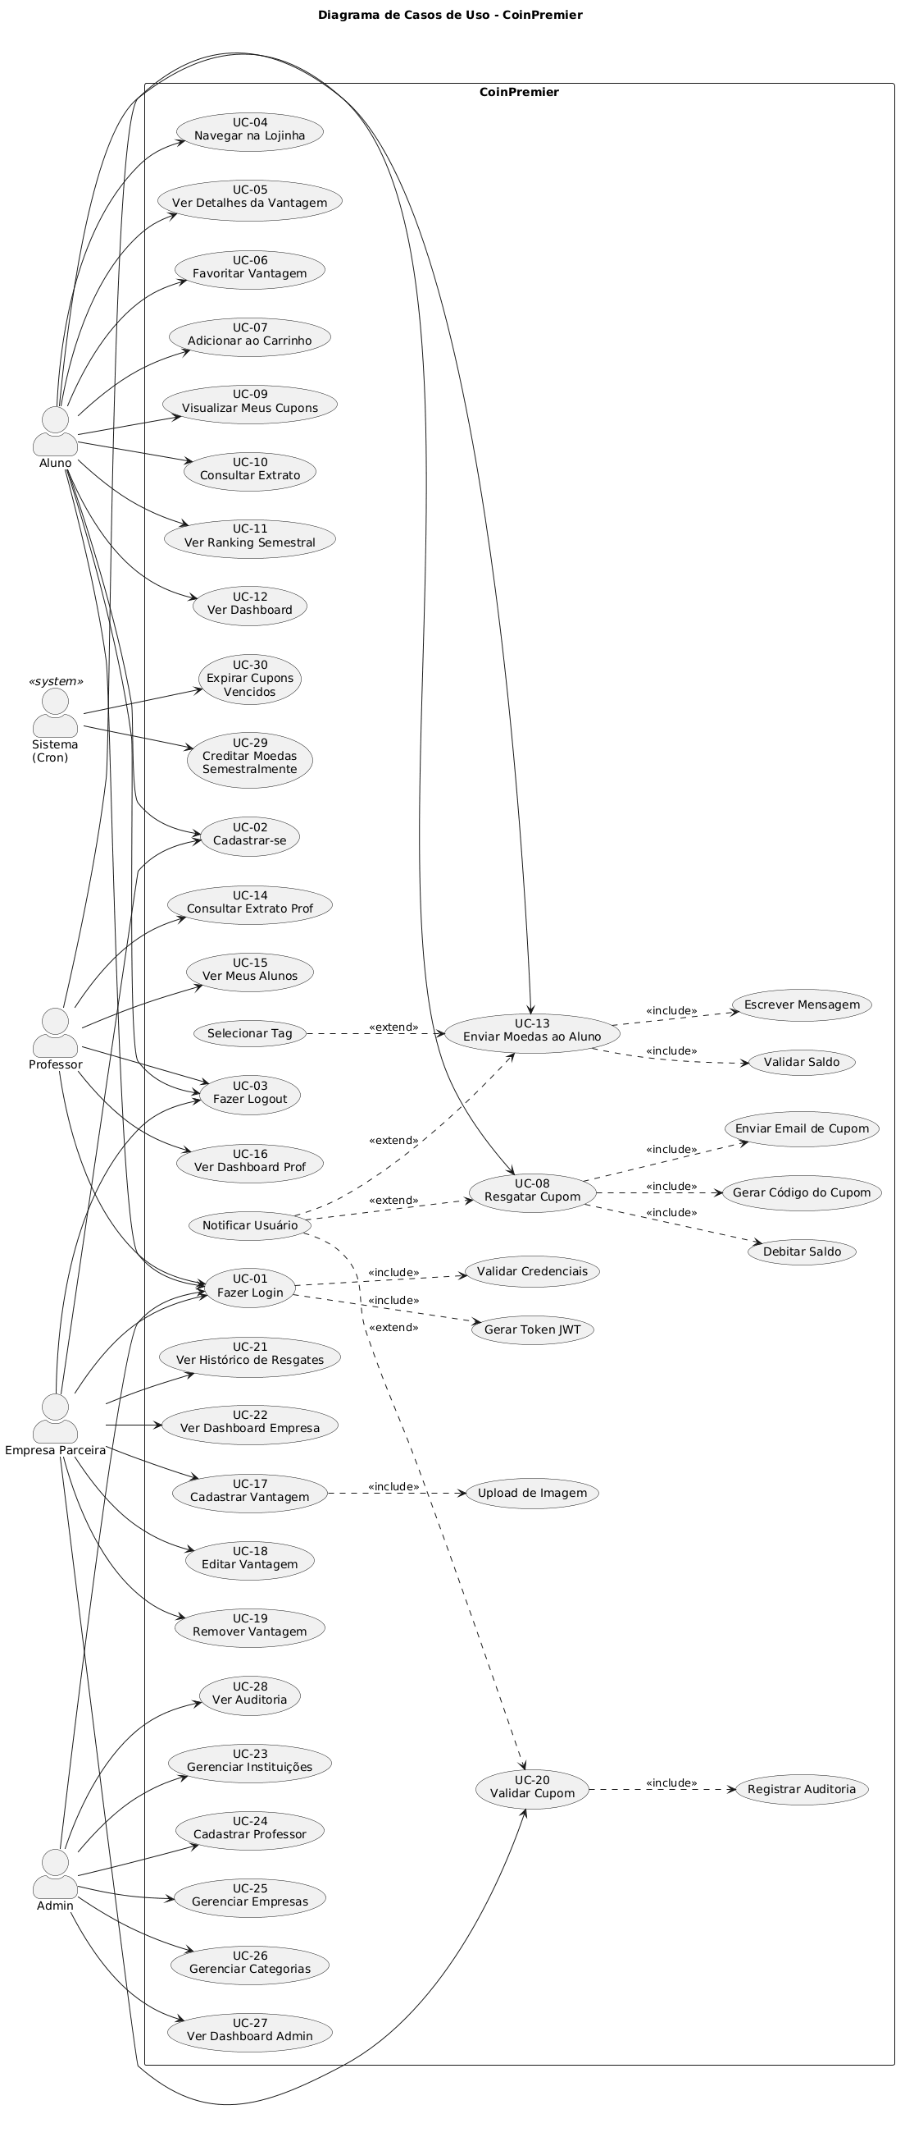

Aluno
- Como aluno, eu quero realizar meu autocadastro no sistema (vinculado a uma instituição de ensino parceira), para ter acesso à plataforma.
- Como aluno, eu quero receber moedas dos professores, para acumular saldo como forma de reconhecimento pelo meu mérito estudantil.
- Como aluno, eu quero navegar na lojinha virtual, favoritar itens e adicioná-los ao carrinho, para gerenciar os produtos e descontos do meu interesse.
- Como aluno, eu quero resgatar vantagens utilizando meu saldo de moedas (Caso de Uso UC-08), para gerar um código de cupom com validade e utilizá-lo na empresa parceira.
Professor
- Como professor, eu quero receber um crédito automático de 1.000 moedas virtuais a cada semestre, para ter recursos para incentivar os estudantes.
- Como professor, eu quero enviar moedas a um aluno (Caso de Uso UC-13), incluindo uma quantidade, uma mensagem e uma tag de reconhecimento (como mérito acadêmico, liderança, criatividade, etc.), para reconhecer publicamente o desempenho dele.
Empresa Parceira
- Como empresa parceira, eu quero realizar o autocadastro no sistema, para gerenciar meu próprio catálogo de ofertas.
- Como empresa parceira, eu quero cadastrar vantagens (produtos e descontos), para disponibilizá-las aos alunos na lojinha virtual.
- Como empresa parceira, eu quero validar os cupons (Caso de Uso UC-20) apresentados presencialmente pelos alunos, para alterar o status do cupom para "Utilizado" e registrar uma auditoria no sistema.
- Como empresa parceira, eu quero receber notificações de resgates realizados, para ter controle sobre a emissão de cupons de minhas vantagens.
Administrador (Admin)
- Como administrador, eu quero ter acesso privilegiado para gerenciar instituições de ensino e cadastrar professores, para permitir que o ciclo de reconhecimento acadêmico se inicie.
- Como administrador, eu quero gerenciar empresas parceiras e definir categorias de vantagens, para organizar o catálogo oferecido aos alunos.
- Como administrador, eu quero poder auditar e gerenciar todo o sistema operacionalmente (inclusive bloqueando/desbloqueando usuários), para garantir o bom funcionamento da plataforma.
Sistema (Ator Automático)
- Como sistema automático, eu preciso executar rotinas (jobs agendados) para creditar as moedas semestrais aos professores no dia 1º do primeiro mês de cada semestre.
- Como sistema automático, eu preciso expirar automaticamente os cupons que ultrapassarem sua data de validade, para que eles não possam mais ser utilizados.

Diagrama de Sequência do Sistema

DSS-01: Enviar Moedas (UC-13)
Contrato | CO-01
Operação | enviarMoedas(professorId, alunoId, quantidade, tag, mensagem)
Referências cruzadas | UC-13 (Enviar Moedas)
Pré-condições | 1. Professor autenticado com role = PROFESSOR  2. Aluno existe e pertence à mesma instituição do professor  3. Saldo do professor >= quantidade  4. Quantidade é inteiro positivo ≥ 1  5. Mensagem possui entre 10 e 500 caracteres  6. Tag pertence ao enum TagReconhecimento
Pós-condições | 1. Professor.saldoMoedas foi decrementado em quantidade  2. Aluno.saldoMoedas foi incrementado em quantidade  3. Uma instância de Reconhecimento foi criada  4. Duas instâncias de Transação foram criadas (ENVIO e RECEBIMENTO)  5. Uma Notificação foi criada para o aluno  6. Um e-mail foi disparado ao aluno  7. Toda a operação foi executada atomicamente (tudo ou nada)

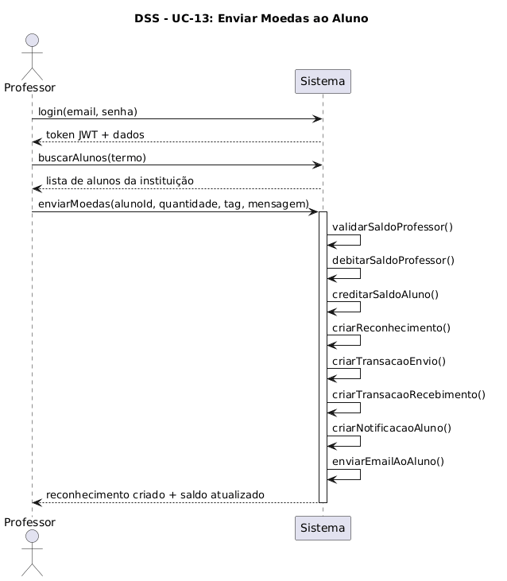

DSS-02: Resgatar Cupom (UC-08)
Contrato | CO-02
Operação | resgatarVantagem(alunoId, vantagemId)
Referências cruzadas | UC-08 (Resgatar Cupom)
Pré-condições | 1. Aluno autenticado com role = ALUNO  2. Vantagem existe e está com ativo = true  3. Saldo do aluno >= custoMoedas da vantagem  4. Estoque da vantagem > 0 (ou ilimitado/null)  5. Aluno não atingiu limitePorAluno para esta vantagem
Pós-condições | 1. Aluno.saldoMoedas foi decrementado em custoMoedas  2. Vantagem.estoque foi decrementado em 1 (se não for ilimitado)  3. Uma instância de Cupom foi criada com status = GERADO, código único e custoMoedasSnapshot travado  4. Cupom.dataValidade foi calculada como now() + validadeCupomDias  5. Uma instância de Transacao foi criada (RESGATE)  6. Um email com o cupom foi enviado ao aluno  7. Uma Notificacao foi criada para a empresa  8. Toda a operação foi executada atomicamente

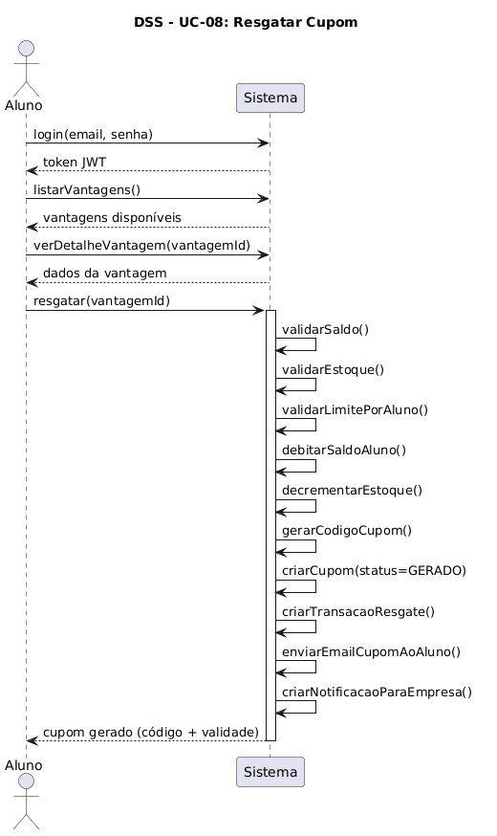

DSS-03: Validar Cupom (UC-20)
Contrato | CO-03
Operação | validarCupom(empresaId, codigoCupom)
Referências cruzadas | UC-20 (Validar Cupom)
Pré-condições | 1. Empresa autenticada com role = EMPRESA  2. Cupom existe com o código informado  3. Cupom.status = GERADO  4. Cupom.dataValidade > now()  5. Cupom pertence a uma vantagem da empresa logada (Cupom.vantagem.empresaId = empresa.id)
Pós-condições | 1. Cupom.status foi alterado para UTILIZADO  2. Cupom.dataUtilizacao foi preenchido com now() 3. Cupom.validadoPorEmpresaId recebeu o id da empresa validadora (auditoria)  4. Uma Notificacao foi criada para o aluno5. Um registro de auditoria foi gerado

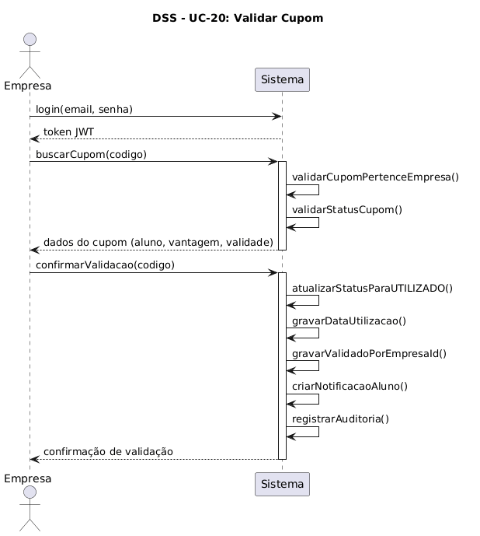

Modelos de Projeto

Arquitetura
O CoinPremier segue arquitetura em camadas (MVC) no backend e Component-Based no frontend, com separação clara de responsabilidades:
- Frontend: React + Vite + Tailwind CSS + Zustand
- Backend: Node.js + Express + Prisma ORM (MVC + Repository Pattern)
- Banco: PostgreSQL hospedado no Neon Database
- Comunicação: API REST com autenticação JWT
- Emails: SMTP via Nodemailer

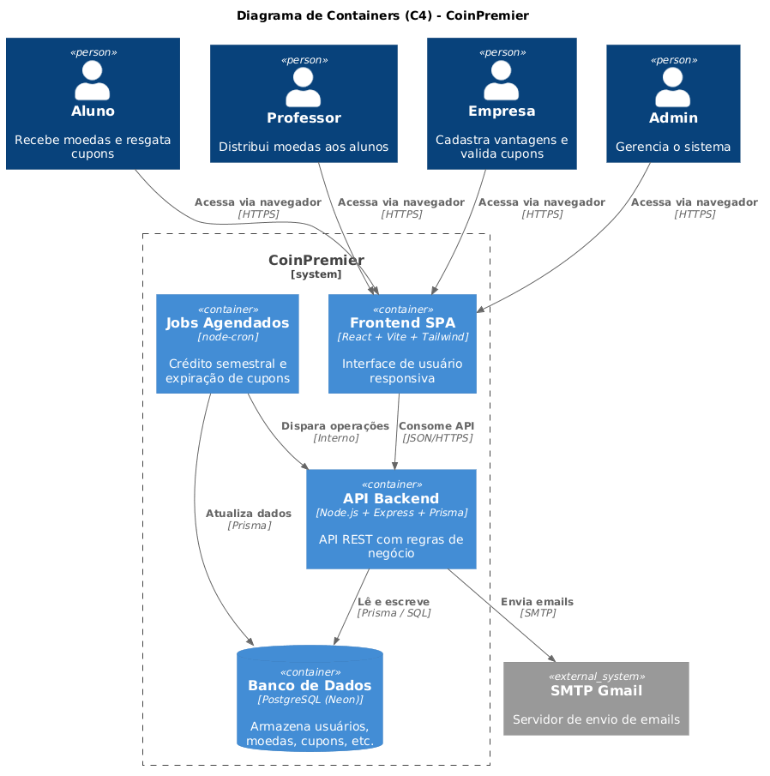

Diagrama de Componentes e Implantação.
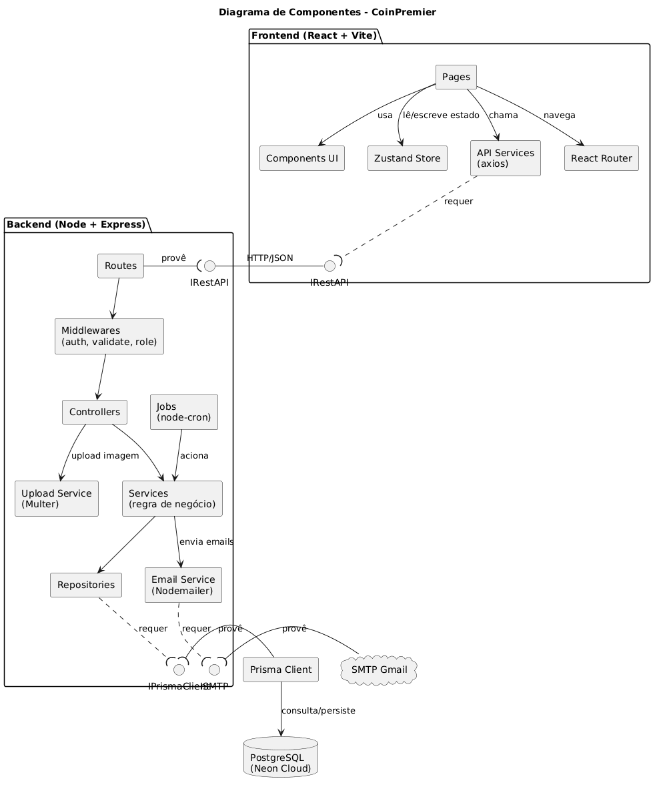

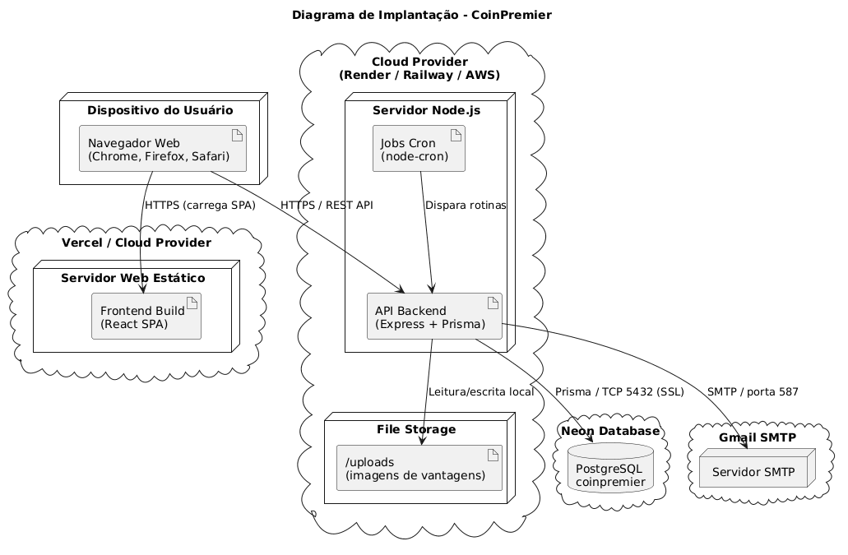

Diagrama de Classes
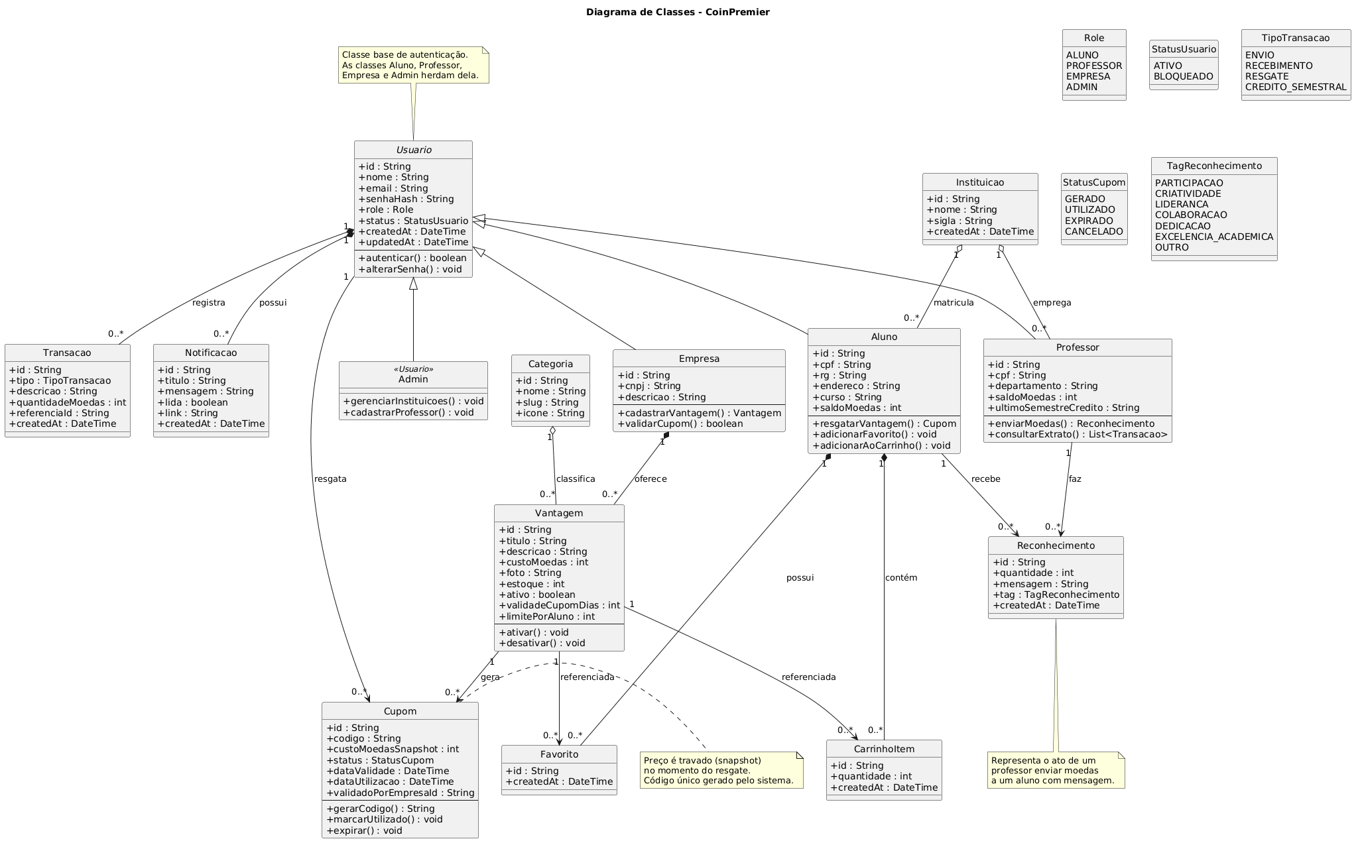

Diagramas de Sequência

3.4.1 DS-01: Realização do UC-13 (Enviar Moedas ao Aluno)
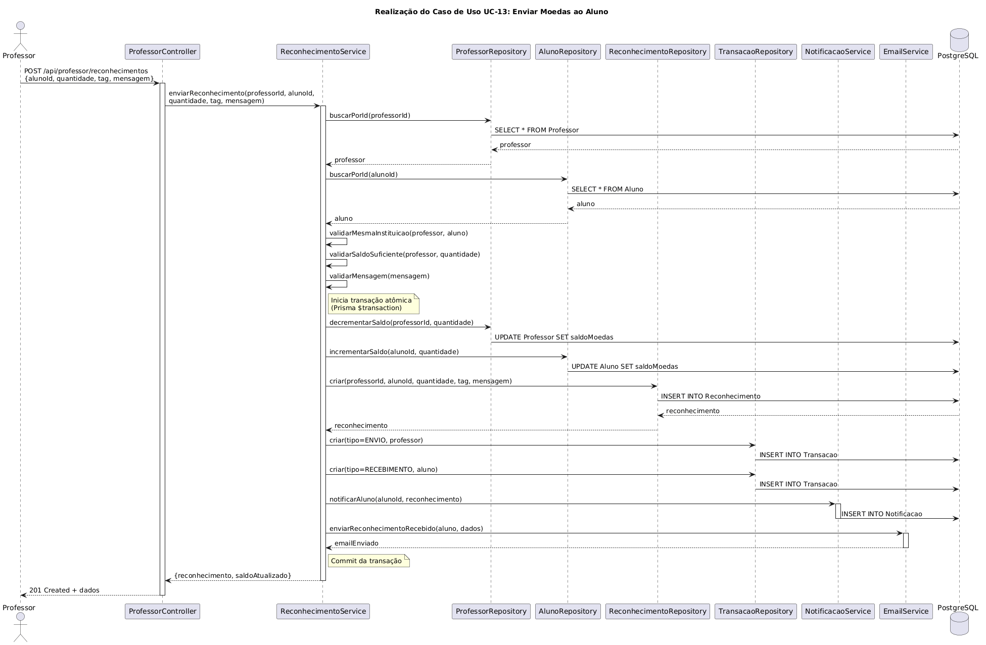

3.4.2 DS-02: Realização do UC-08 (Resgatar Cupom)
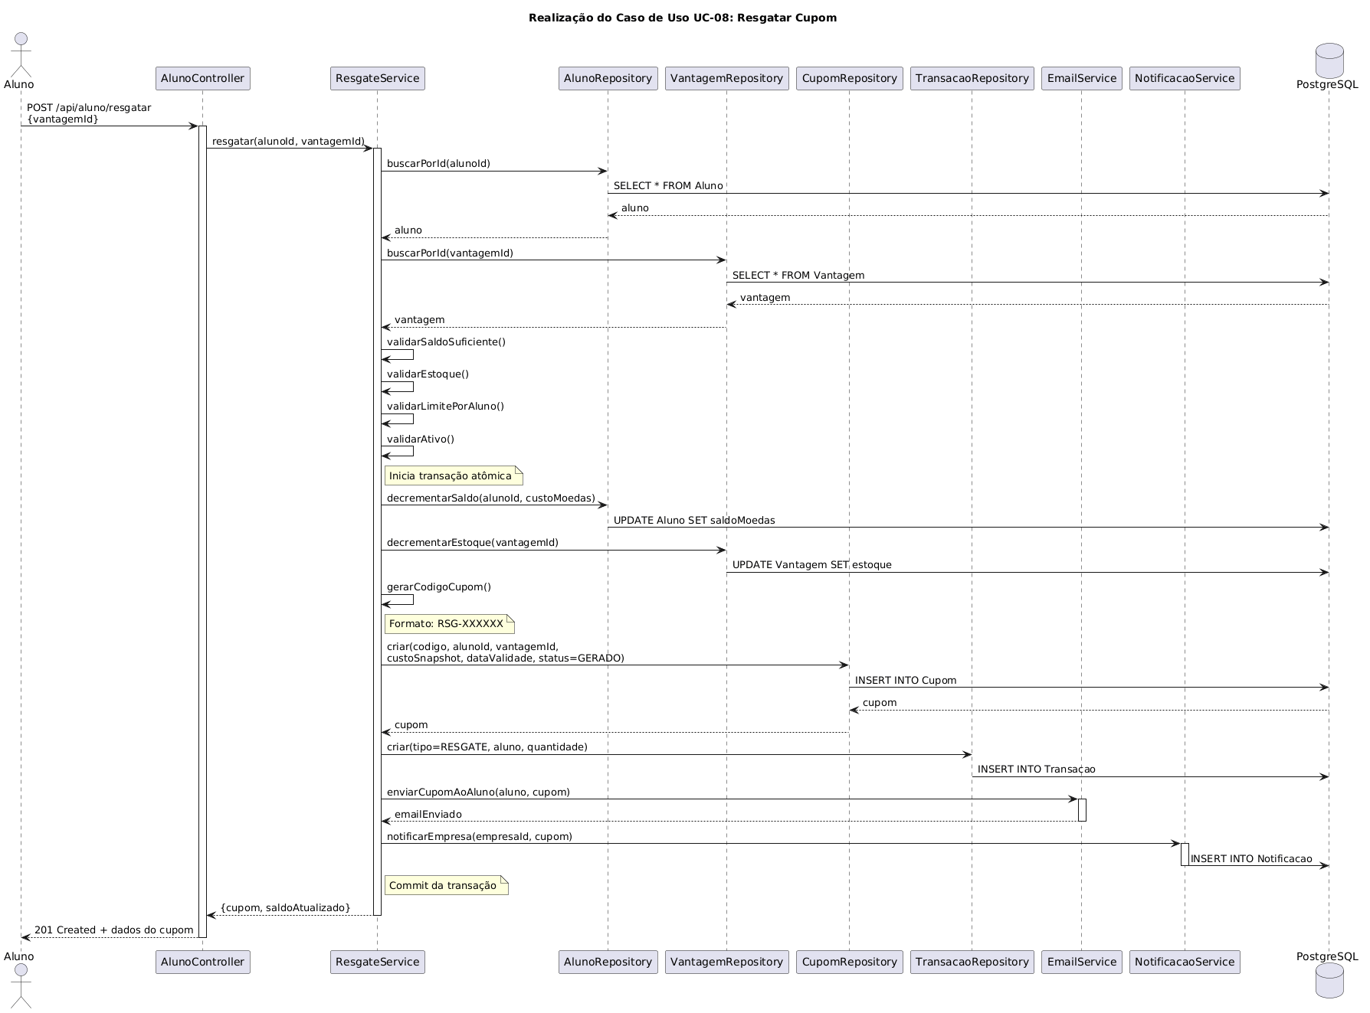

3.4.3 DS-03: Realização do UC-20 (Validar Cupom)
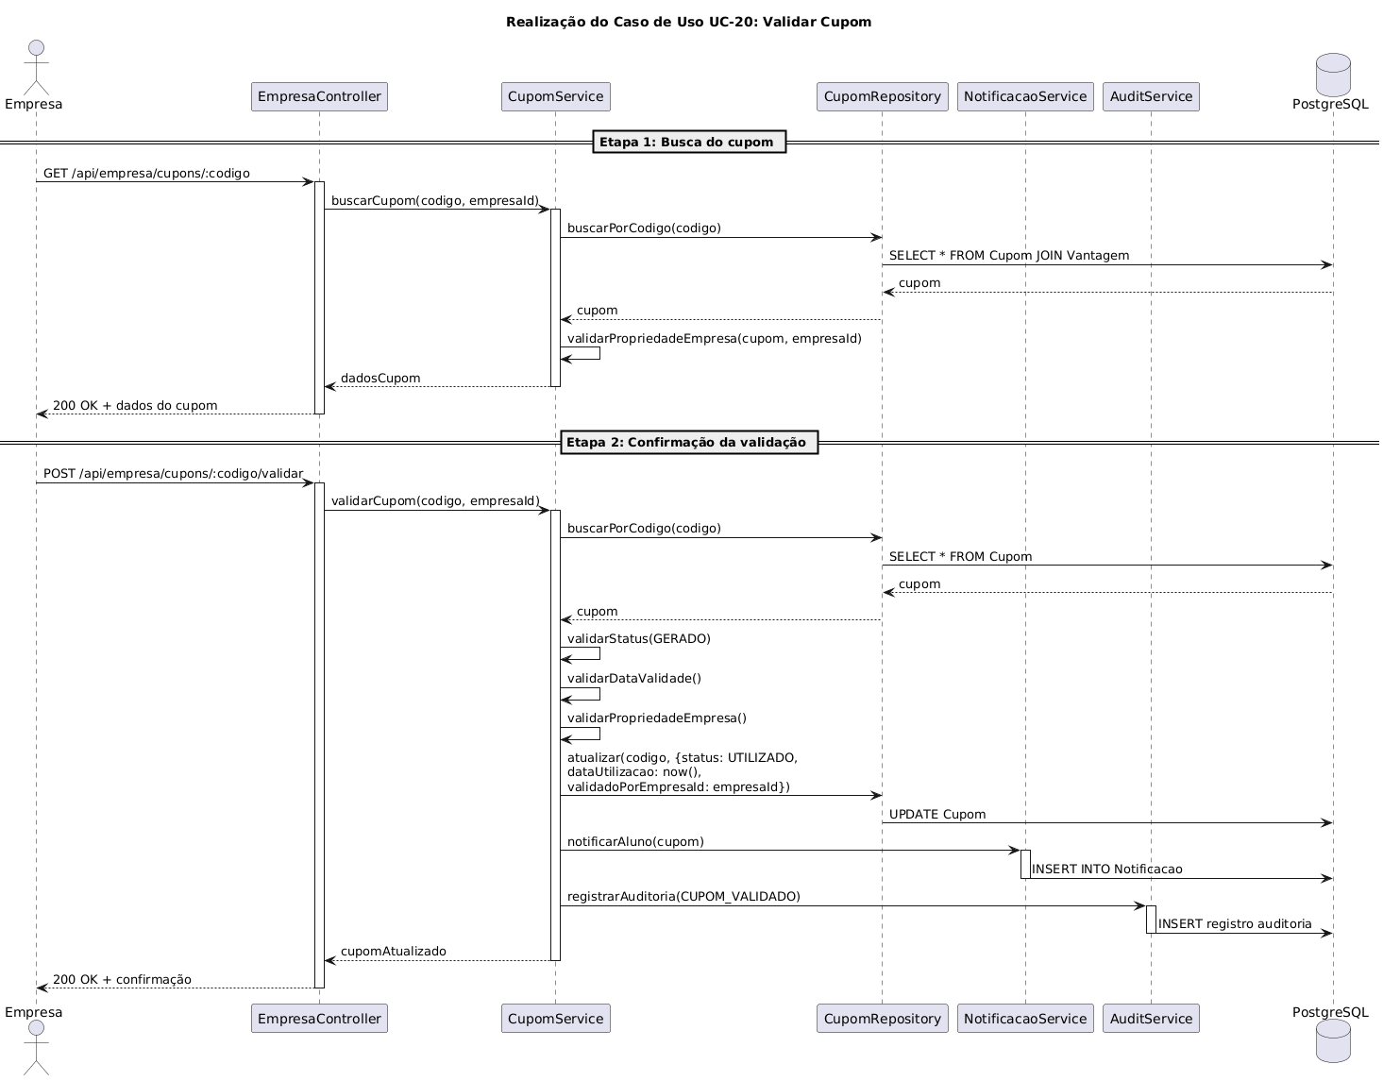

3.4.4 DS-04: Realização do UC-02 (Cadastrar Aluno)
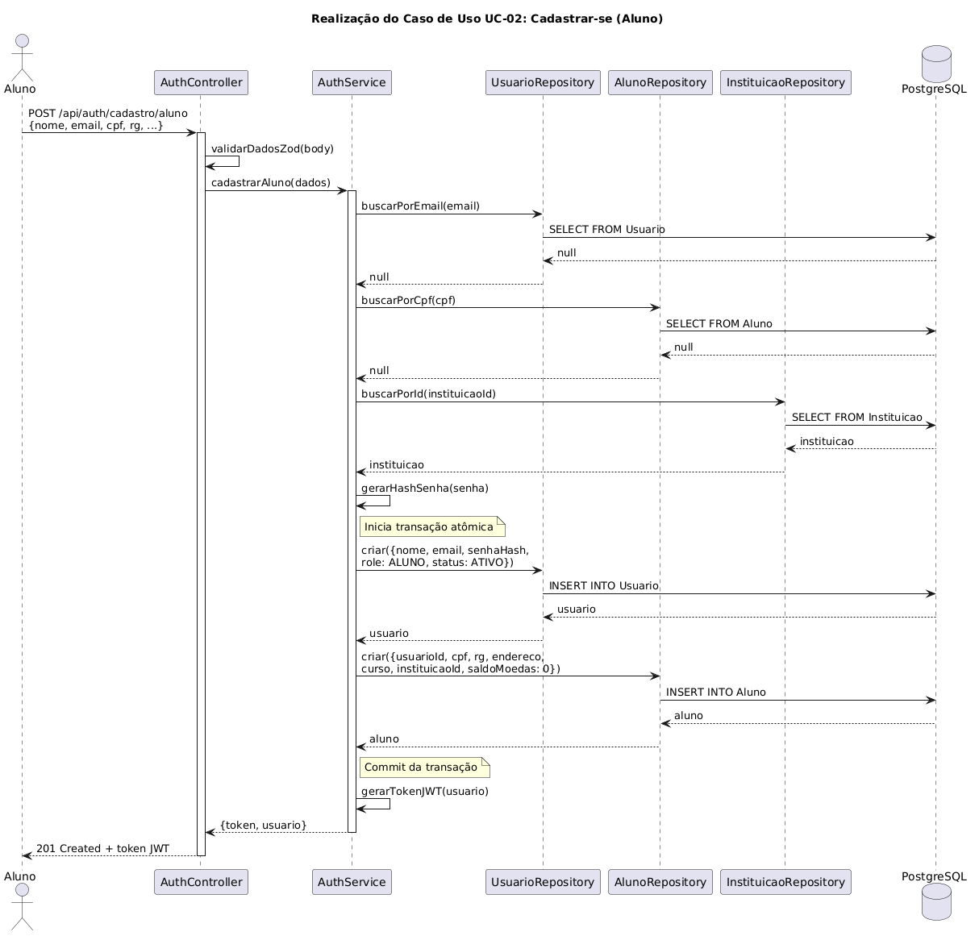

Diagramas de Comunicação
Os diagramas de comunicação representam as mesmas interações dos diagramas de sequência, mas com ênfase nas ligações entre objetos (visão estrutural).

3.5.1 DC-01: Realização do UC-13 (Enviar Moedas)
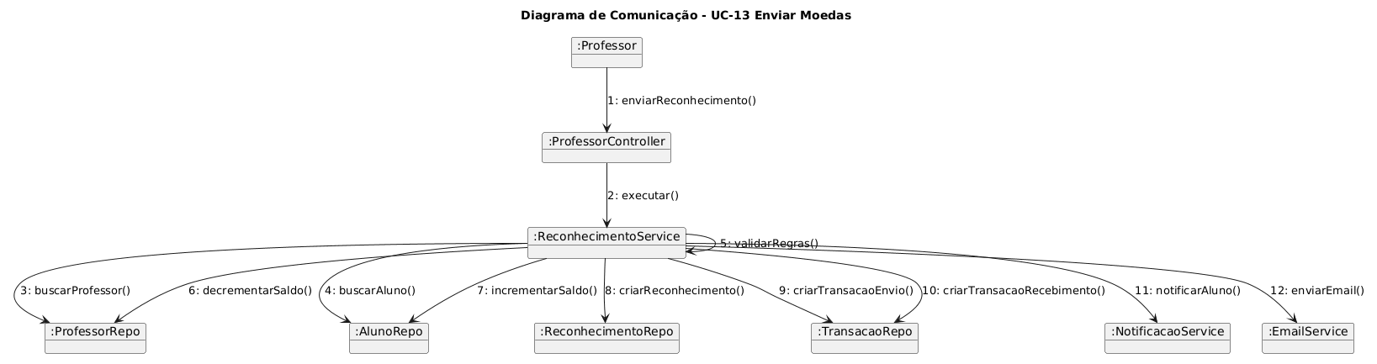

3.5.2 DC-02: Realização do UC-08 (Resgatar Cupom)
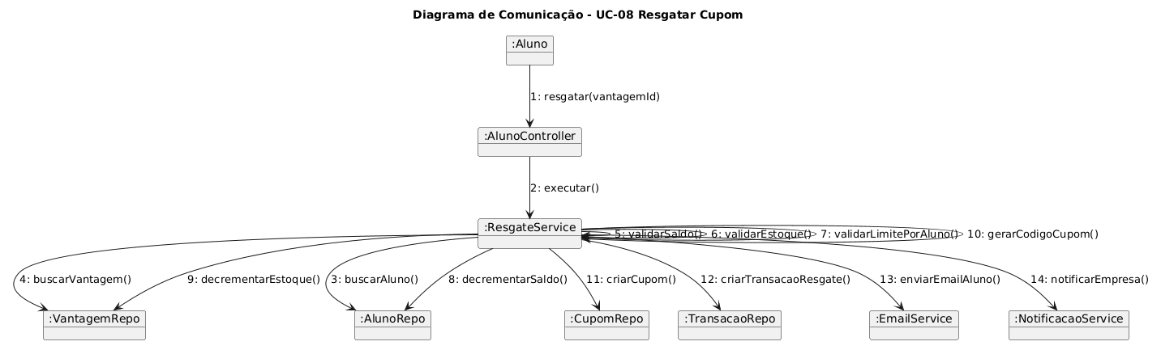

3.5.3 DC-03: Realização do UC-20 (Validar Cupom)
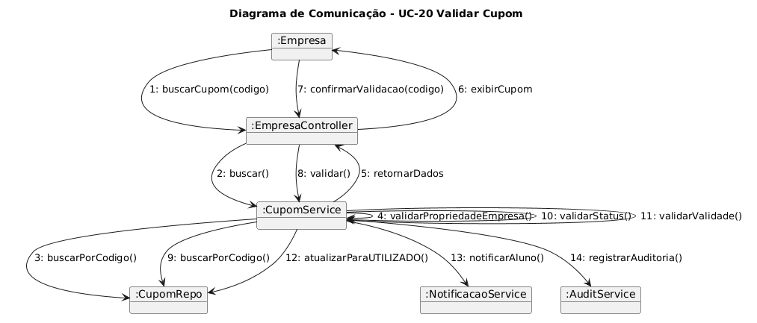

3.5.4 DC-04: Realização do UC-02 (Cadastrar Aluno)
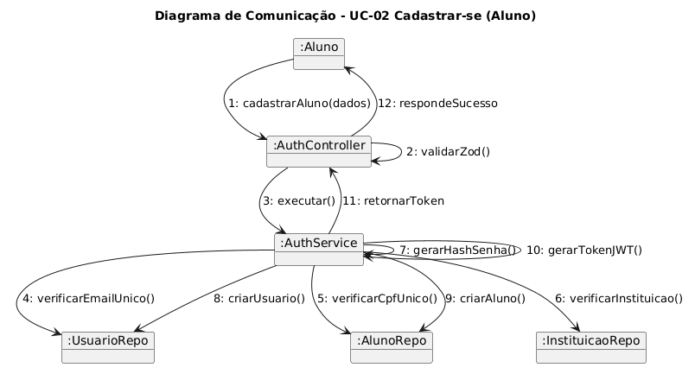

Diagramas de Estados
Nesta subseção são apresentados os diagramas de estados das principais entidades do sistema, mostrando suas transições ao longo do ciclo de vida.

3.6.1 DE-01: Estados do Cupom
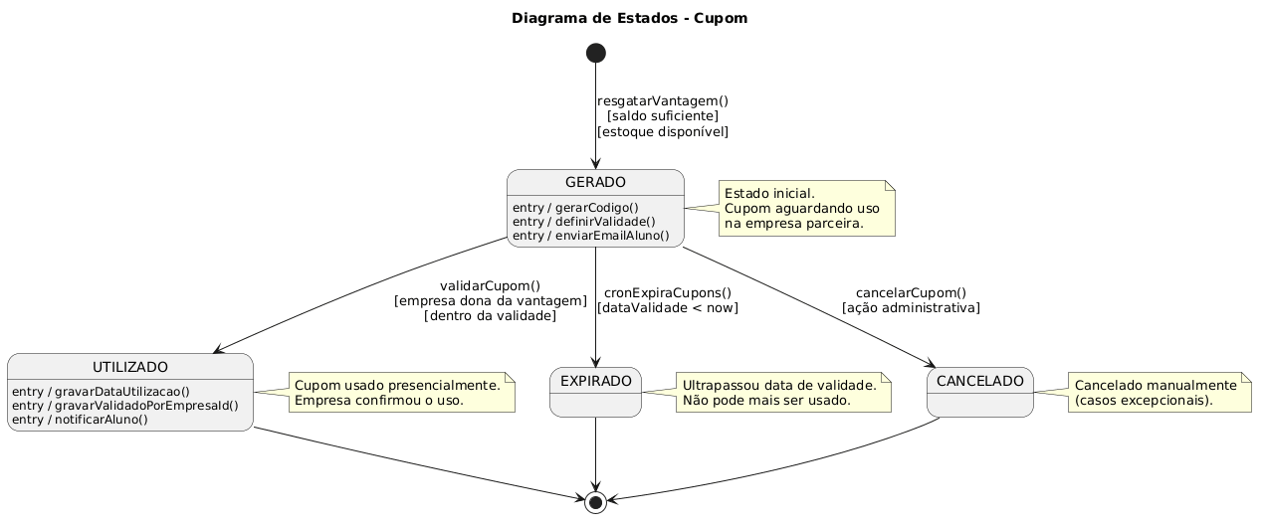

3.6.2 DE-02: Estados do Usuário

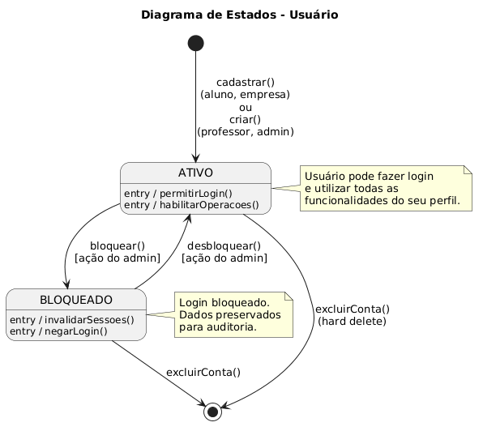

3.6.3 DE-03: Estados da Vantagem
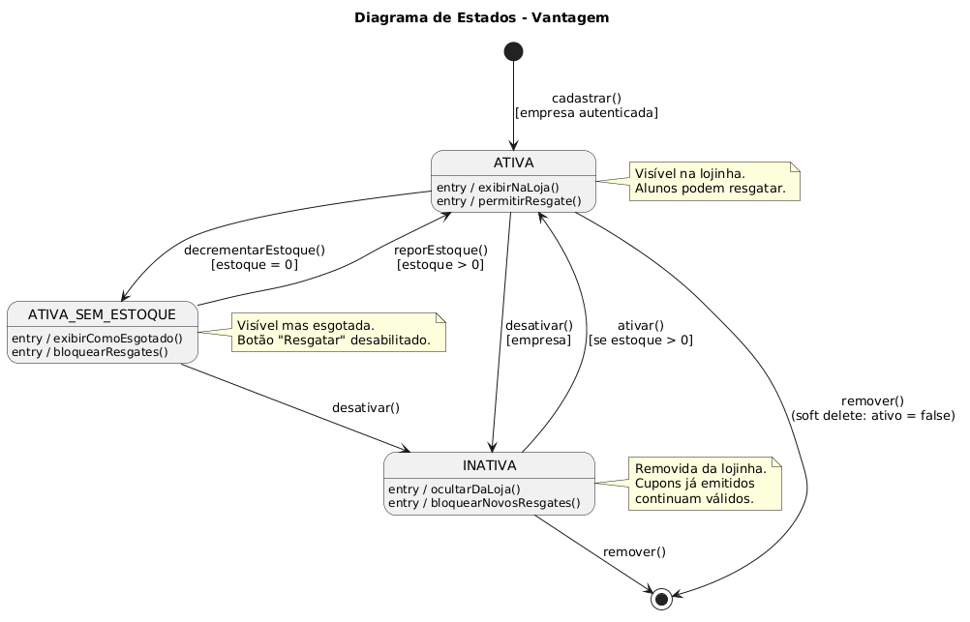

3.6.4 DE-04: Estados do Reconhecimento (simplificado)
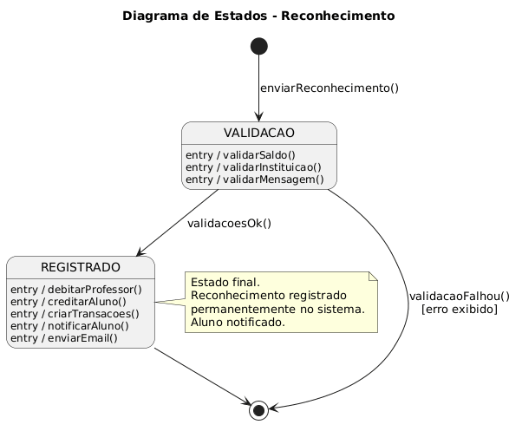

3.6.5 DE-05: Estados da Notificação
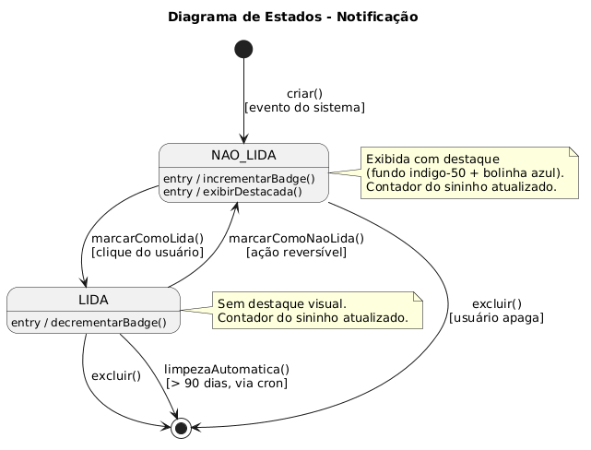

3.6.6 DE-06: Estados do Item do Carrinho
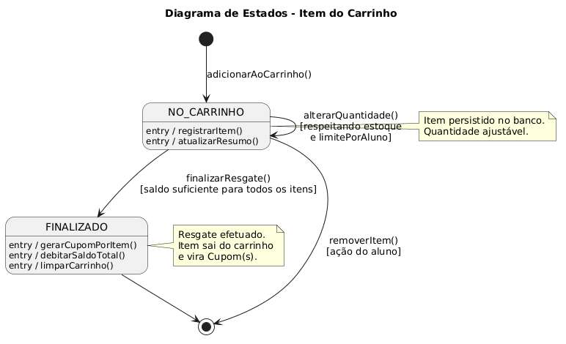

Modelos de Dados

4.1 Estratégia de Mapeamento Objeto-Relacional
O CoinPremier utiliza a estratégia ORM + Repository Pattern para acesso ao banco de dados, implementada com Prisma ORM sobre PostgreSQL (hospedado no Neon Cloud).

Critério | Decisão | Justificativa
ORM | Prisma Client | Type-safety nativo, migrations automáticas, schema declarativo, excelente suporte ao PostgreSQL
Padrão de Acesso | Repository Pattern | Isola Services (lógica de negócio) da camada de persistência, facilita testes unitários (mocks) e permite futura troca de ORM
Transações Atômicas | prisma.$transaction() | Garante ACID em operações críticas (resgate, envio de moedas)
IDs | CUID (@default(cuid())) | IDs únicos, ordenáveis e resistentes a colisão em sistemas distribuídos
Soft Delete | Flag ativo: boolean | Preserva integridade referencial (cupons emitidos permanecem válidos mesmo se vantagem for "removida")

4.1.2 Fluxo de Acesso aos Dados
Controller → Service → Repository → Prisma Client → PostgreSQL
- Controller recebe requisição HTTP e delega ao Service
- Service aplica regras de negócio e chama um ou mais Repositories
- Repository encapsula queries Prisma (nunca usado diretamente pelo Controller)
- Prisma Client traduz chamadas em SQL e gerencia conexões
- PostgreSQL persiste os dados

4.1.3 Técnicas Especiais de Mapeamento
Herança (Usuario → Aluno/Professor/Empresa): Modelada como composição 1:1 no banco relacional, não como tabela única. Cada perfil tem sua tabela com chave estrangeira usuarioId @unique. A distinção entre perfis é feita pelo campo role em Usuario. Esta estratégia é conhecida como Class Table Inheritance.
Relacionamentos N:N: Implementados por tabelas associativas com índices únicos compostos:
- Favorito (alunoId, vantagemId) — único composto
- CarrinhoItem (alunoId, vantagemId) — único composto
- Cupom e Reconhecimento — não usam unique composto pois podem ter múltiplos registros entre os mesmos pares
Snapshot de Valores: O campo custoMoedasSnapshot em Cupom guarda o preço no instante do resgate, garantindo imutabilidade histórica. Se a empresa alterar o preço da Vantagem posteriormente, cupons já emitidos mantêm o valor original.
Índices Compostos: Aplicados em consultas frequentes para otimização:
- Transacao @@index([usuarioId, createdAt]) — extrato cronológico
- Cupom @@index([status, dataValidade]) — expiração via cron
- Reconhecimento @@index([alunoId, createdAt]) — histórico do aluno

4.2 Diagrama Entidade-Relacionamento (DER)
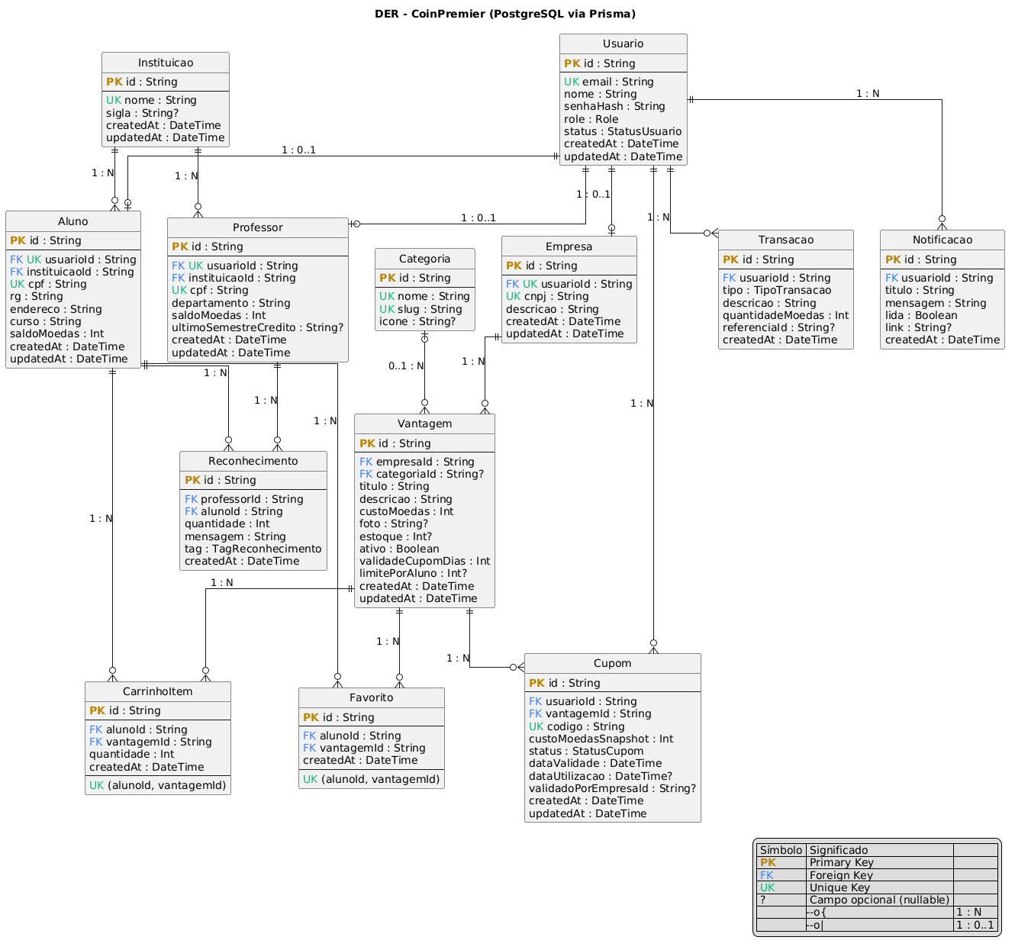

4.3 Esquema Físico do Banco (DDL Simplificado)
O script DDL abaixo representa a estrutura física gerada pelo Prisma Migrate. Apresentado em formato simplificado para fins de documentação.
sql
-- ENUMS
CREATE TYPE "Role" AS ENUM ('ALUNO', 'PROFESSOR', 'EMPRESA', 'ADMIN');
CREATE TYPE "StatusUsuario" AS ENUM ('ATIVO', 'BLOQUEADO');
CREATE TYPE "TipoTransacao" AS ENUM ('ENVIO', 'RECEBIMENTO', 'RESGATE', 'CREDITO_SEMESTRAL');
CREATE TYPE "StatusCupom" AS ENUM ('GERADO', 'UTILIZADO', 'EXPIRADO', 'CANCELADO');
CREATE TYPE "TagReconhecimento" AS ENUM (
'PARTICIPACAO', 'CRIATIVIDADE', 'LIDERANCA', 'COLABORACAO',
'DEDICACAO', 'EXCELENCIA_ACADEMICA', 'OUTRO'
);
-- TABELAS
CREATE TABLE "Usuario" (
"id" TEXT PRIMARY KEY,
"nome" TEXT NOT NULL,
"email" TEXT UNIQUE NOT NULL,
"senhaHash" TEXT NOT NULL,
"role" "Role" NOT NULL,
"status" "StatusUsuario" NOT NULL DEFAULT 'ATIVO',
"createdAt" TIMESTAMP(3) NOT NULL DEFAULT CURRENT_TIMESTAMP,
"updatedAt" TIMESTAMP(3) NOT NULL
);
CREATE TABLE "Instituicao" (
"id" TEXT PRIMARY KEY,
"nome" TEXT UNIQUE NOT NULL,
"sigla" TEXT,
"createdAt" TIMESTAMP(3) NOT NULL DEFAULT CURRENT_TIMESTAMP,
"updatedAt" TIMESTAMP(3) NOT NULL
);
CREATE TABLE "Aluno" (
"id" TEXT PRIMARY KEY,
"usuarioId" TEXT UNIQUE NOT NULL REFERENCES "Usuario"("id") ON DELETE CASCADE,
"instituicaoId" TEXT NOT NULL REFERENCES "Instituicao"("id"),
"cpf" TEXT UNIQUE NOT NULL,
"rg" TEXT NOT NULL,
"endereco" TEXT NOT NULL,
"curso" TEXT NOT NULL,
"saldoMoedas" INTEGER NOT NULL DEFAULT 0,
"createdAt" TIMESTAMP(3) NOT NULL DEFAULT CURRENT_TIMESTAMP,
"updatedAt" TIMESTAMP(3) NOT NULL
);
CREATE INDEX "Aluno_instituicaoId_idx" ON "Aluno"("instituicaoId");
CREATE TABLE "Professor" (
"id" TEXT PRIMARY KEY,
"usuarioId" TEXT UNIQUE NOT NULL REFERENCES "Usuario"("id") ON DELETE CASCADE,
"instituicaoId" TEXT NOT NULL REFERENCES "Instituicao"("id"),
"cpf" TEXT UNIQUE NOT NULL,
"departamento" TEXT NOT NULL,
"saldoMoedas" INTEGER NOT NULL DEFAULT 0,
"ultimoSemestreCredito" TEXT,
"createdAt" TIMESTAMP(3) NOT NULL DEFAULT CURRENT_TIMESTAMP,
"updatedAt" TIMESTAMP(3) NOT NULL
);
CREATE INDEX "Professor_instituicaoId_idx" ON "Professor"("instituicaoId");
CREATE TABLE "Empresa" (
"id" TEXT PRIMARY KEY,
"usuarioId" TEXT UNIQUE NOT NULL REFERENCES "Usuario"("id") ON DELETE CASCADE,
"cnpj" TEXT UNIQUE NOT NULL,
"descricao" TEXT NOT NULL,
"createdAt" TIMESTAMP(3) NOT NULL DEFAULT CURRENT_TIMESTAMP,
"updatedAt" TIMESTAMP(3) NOT NULL
);
CREATE TABLE "Categoria" (
"id" TEXT PRIMARY KEY,
"nome" TEXT UNIQUE NOT NULL,
"slug" TEXT UNIQUE NOT NULL,
"icone" TEXT
);
CREATE TABLE "Vantagem" (
"id" TEXT PRIMARY KEY,
"empresaId" TEXT NOT NULL REFERENCES "Empresa"("id") ON DELETE CASCADE,
"categoriaId" TEXT REFERENCES "Categoria"("id"),
"titulo" TEXT NOT NULL,
"descricao" TEXT NOT NULL,
"custoMoedas" INTEGER NOT NULL,
"foto" TEXT,
"estoque" INTEGER,
"ativo" BOOLEAN NOT NULL DEFAULT true,
"validadeCupomDias" INTEGER NOT NULL DEFAULT 30,
"limitePorAluno" INTEGER,
"createdAt" TIMESTAMP(3) NOT NULL DEFAULT CURRENT_TIMESTAMP,
"updatedAt" TIMESTAMP(3) NOT NULL
);
CREATE INDEX "Vantagem_empresaId_idx" ON "Vantagem"("empresaId");
CREATE INDEX "Vantagem_categoriaId_ativo_idx" ON "Vantagem"("categoriaId", "ativo");
CREATE TABLE "Favorito" (
"id" TEXT PRIMARY KEY,
"alunoId" TEXT NOT NULL REFERENCES "Aluno"("id") ON DELETE CASCADE,
"vantagemId" TEXT NOT NULL REFERENCES "Vantagem"("id") ON DELETE CASCADE,
"createdAt" TIMESTAMP(3) NOT NULL DEFAULT CURRENT_TIMESTAMP,
UNIQUE ("alunoId", "vantagemId")
);
CREATE TABLE "CarrinhoItem" (
"id" TEXT PRIMARY KEY,
"alunoId" TEXT NOT NULL REFERENCES "Aluno"("id") ON DELETE CASCADE,
"vantagemId" TEXT NOT NULL REFERENCES "Vantagem"("id") ON DELETE CASCADE,
"quantidade" INTEGER NOT NULL DEFAULT 1,
"createdAt" TIMESTAMP(3) NOT NULL DEFAULT CURRENT_TIMESTAMP,
UNIQUE ("alunoId", "vantagemId")
);
CREATE TABLE "Reconhecimento" (
"id" TEXT PRIMARY KEY,
"professorId" TEXT NOT NULL REFERENCES "Professor"("id") ON DELETE CASCADE,
"alunoId" TEXT NOT NULL REFERENCES "Aluno"("id") ON DELETE CASCADE,
"quantidade" INTEGER NOT NULL,
"mensagem" TEXT NOT NULL,
"tag" "TagReconhecimento" NOT NULL DEFAULT 'OUTRO',
"createdAt" TIMESTAMP(3) NOT NULL DEFAULT CURRENT_TIMESTAMP
);
CREATE INDEX "Reconhecimento_alunoId_createdAt_idx" ON "Reconhecimento"("alunoId", "createdAt");
CREATE INDEX "Reconhecimento_professorId_createdAt_idx" ON "Reconhecimento"("professorId", "createdAt");
CREATE TABLE "Transacao" (
"id" TEXT PRIMARY KEY,
"usuarioId" TEXT NOT NULL REFERENCES "Usuario"("id") ON DELETE CASCADE,
"tipo" "TipoTransacao" NOT NULL,
"descricao" TEXT NOT NULL,
"quantidadeMoedas" INTEGER NOT NULL,
"referenciaId" TEXT,
"createdAt" TIMESTAMP(3) NOT NULL DEFAULT CURRENT_TIMESTAMP
);
CREATE INDEX "Transacao_usuarioId_createdAt_idx" ON "Transacao"("usuarioId", "createdAt");
CREATE INDEX "Transacao_tipo_createdAt_idx" ON "Transacao"("tipo", "createdAt");
CREATE TABLE "Cupom" (
"id" TEXT PRIMARY KEY,
"usuarioId" TEXT NOT NULL REFERENCES "Usuario"("id") ON DELETE CASCADE,
"vantagemId" TEXT NOT NULL REFERENCES "Vantagem"("id") ON DELETE CASCADE,
"codigo" TEXT UNIQUE NOT NULL,
"custoMoedasSnapshot" INTEGER NOT NULL,
"status" "StatusCupom" NOT NULL DEFAULT 'GERADO',
"dataValidade" TIMESTAMP(3) NOT NULL,
"dataUtilizacao" TIMESTAMP(3),
"validadoPorEmpresaId" TEXT,
"createdAt" TIMESTAMP(3) NOT NULL DEFAULT CURRENT_TIMESTAMP,
"updatedAt" TIMESTAMP(3) NOT NULL
);
CREATE INDEX "Cupom_status_dataValidade_idx" ON "Cupom"("status", "dataValidade");
CREATE INDEX "Cupom_usuarioId_status_idx" ON "Cupom"("usuarioId", "status");
CREATE TABLE "Notificacao" (
"id" TEXT PRIMARY KEY,
"usuarioId" TEXT NOT NULL REFERENCES "Usuario"("id") ON DELETE CASCADE,
"titulo" TEXT NOT NULL,
"mensagem" TEXT NOT NULL,
"lida" BOOLEAN NOT NULL DEFAULT false,
"link" TEXT,
"createdAt" TIMESTAMP(3) NOT NULL DEFAULT CURRENT_TIMESTAMP
);
CREATE INDEX "Notificacao_usuarioId_lida_createdAt_idx" ON "Notificacao"("usuarioId", "lida", "createdAt");

4.4 Estratégias de Integridade e Performance

4.4.1 Integridade Referencial
Ação | Comportamento Configurado
Exclusão de Usuario | ON DELETE CASCADE em Aluno, Professor, Empresa, Transacao, Cupom, Notificacao
Exclusão de Empresa | ON DELETE CASCA ção DE em Vantagem (e, por cascata, em Cupons vinculados)
Exclusão de Aluno ou Professor | ON DELETE CASCADE em Reconhecimento
Exclusão de Instituicao | Restrito (não é possível excluir se há alunos/professores vinculados)
Exclusão de Categoria | Permitida; categoriaId em Vantagem fica NULL

4.4.2 Performance
- Índices estratégicos em colunas usadas em filtros e ordenações frequentes
- Índices compostos otimizam queries multi-coluna (ex: extrato cronológico)
- Paginação obrigatória em endpoints de listagem (limit/offset)
- Conexão poolada via Prisma (recomendado Prisma Accelerate em produção)
- Caching opcional em futuro para dashboards (Redis)

4.4.3 Segurança dos Dados
- Senhas: armazenadas apenas como hash bcrypt (salt rounds 10); nunca em texto plano
- Dados sensíveis (senhaHash): nunca retornados em responses da API
- CPF/CNPJ: exibidos mascarados na UI (111.***.***-11)
- JWT Secret: armazenado apenas em variável de ambiente
- SSL: conexão com banco PostgreSQL via TLS (padrão Neon)

4.5 Backup e Migrations

4.5.1 Migrations
- Gerenciadas pelo Prisma Migrate (prisma/migrations/)
- Versionadas no Git
- Aplicadas em produção via prisma migrate deploy
- Rollback manual (Prisma não oferece rollback automático em produção; estratégia é criar migrations de reversão)

4.5.2 Backup
- Ambiente de produção (Neon): backup automático gerenciado pelo provedor, com point-in-time recovery
- Ambiente local: pg_dump manual quando necessário
- Dados críticos: auditoria via Transacao serve como log imutável de movimentações

- Códigos PlantUml

5.1 Diagrama de Casos de Uso

@startuml
title Diagrama de Casos de Uso - CoinPremier

actor Aluno
actor Professor
actor "Empresa Parceira" as Empresa
actor Admin
actor "Sistema (Cron)" as Sistema

rectangle CoinPremier {

' --- ALUNO ---
usecase "UC-04\nNavegar na Lojinha" as UC04
usecase "UC-05\nVer Detalhes da Vantagem" as UC05
usecase "UC-06\nFavoritar Vantagem" as UC06
usecase "UC-07\nAdicionar ao Carrinho" as UC07
usecase "UC-08\nResgatar Cupom" as UC08
usecase "UC-09\nVisualizar Meus Cupons" as UC09
usecase "UC-10\nConsultar Extrato" as UC10
usecase "UC-11\nVer Ranking Semestral" as UC11
usecase "UC-12\nVer Dashboard" as UC12

' --- SISTEMA AUTOMÁTICO ---
usecase "UC-20\nExpirar Cupons\nVencidos" as UC20sys
usecase "UC-29\nCreditar Moedas\nSemestralmente" as UC29

' --- PROFESSOR ---
usecase "UC-02\nCadastrar-se" as UC02
usecase "UC-24\nConsultar Extrato Prof" as UC24
usecase "UC-25\nVer Meus Alunos" as UC25
usecase "UC-13\nEnviar Moedas ao Aluno" as UC13
usecase "UC-43\nFazer Logout" as UC43
usecase "UC-06b\nVer Dashboard Prof" as UC06b
usecase "UC-08b\nNotificar Usuário" as UC08b
usecase "UC-41\nFazer Login" as UC41
usecase "UC-01\nVer Histórico de Resgates" as UC01
usecase "UC-22\nVer Dashboard Empresa" as UC22

' --- EMPRESA ---
usecase "UC-17\nCadastrar Vantagem" as UC17
usecase "UC-18\nEditar Vantagem" as UC18
usecase "UC-19\nRemover Vantagem" as UC19
usecase "UC-28\nVer Auditoria" as UC28
usecase "UC-20v\nValidar Cupom" as UC20v

' --- ADMIN ---
usecase "UC-23\nGerenciar Instituições" as UC23
usecase "UC-24a\nCadastrar Professor" as UC24a
usecase "UC-25a\nGerenciar Empresas" as UC25a
usecase "UC-26\nGerenciar Categorias" as UC26
usecase "UC-27\nVer Dashboard Admin" as UC27

' includes / extends
usecase "Escrever Mensagem" as incMsg
usecase "Validar Saldo" as incSaldo
usecase "Enviar Email de Cupom" as incEmail
usecase "Gerar Código de Cupom" as incCod
usecase "Debitar Saldo" as incDeb
usecase "Validar Credenciais" as incCred
usecase "Gerar Token JWT" as incToken
usecase "Upload de Imagem" as incUpload
usecase "Registrar Auditoria" as incAudit

UC13 ..> incMsg : <<include>>
UC13 ..> incSaldo : <<include>>
UC08 ..> incEmail : <<include>>
UC08 ..> incCod : <<include>>
UC08 ..> incDeb : <<include>>
UC41 ..> incCred : <<include>>
UC41 ..> incToken : <<include>>
UC17 ..> incUpload : <<include>>
UC20v ..> incAudit : <<include>>
}

Aluno --> UC04
Aluno --> UC05
Aluno --> UC06
Aluno --> UC07
Aluno --> UC08
Aluno --> UC09
Aluno --> UC10
Aluno --> UC11
Aluno --> UC12
Aluno --> UC02

Sistema --> UC20sys
Sistema --> UC29

Professor --> UC02
Professor --> UC24
Professor --> UC25
Professor --> UC13
Professor --> UC43
Professor --> UC06b
Professor --> UC41

Empresa --> UC41
Empresa --> UC01
Empresa --> UC22
Empresa --> UC17
Empresa --> UC18
Empresa --> UC19
Empresa --> UC28
Empresa --> UC20v

Admin --> UC23
Admin --> UC24a
Admin --> UC25a
Admin --> UC26
Admin --> UC27
Admin --> UC41

@enduml

5.2 DSS-01: Enviar Moedas (UC-13)

@startuml
title DSS - UC-13: Enviar Moedas ao Aluno

actor Professor
boundary Sistema

Professor -> Sistema : login(email, senha)
Sistema --> Professor : token JWT + dados

Professor -> Sistema : buscarAlunos(termo)
Sistema --> Professor : lista de alunos da instituição

Professor -> Sistema : enviarMoedas(alunoId, quantidade, tag, mensagem)

activate Sistema
Sistema -> Sistema : validarSaldoProfessor()
Sistema -> Sistema : debitarSaldoProfessor()
Sistema -> Sistema : creditarSaldoAluno()
Sistema -> Sistema : criarReconhecimento()
Sistema -> Sistema : criarTransacaoEnvio()
Sistema -> Sistema : criarTransacaoRecebimento()
Sistema -> Sistema : criarNotificacaoAluno()
Sistema -> Sistema : enviarEmailAoAluno()
deactivate Sistema

Sistema --> Professor : reconhecimento criado + saldo atualizado

@enduml

5.3 DSS-02: Resgatar Cupom (UC-08)

@startuml
title DSS - UC-08: Resgatar Cupom

actor Aluno
boundary Sistema

Aluno -> Sistema : login(email, senha)
Sistema --> Aluno : token JWT

Aluno -> Sistema : listarVantagens()
Sistema --> Aluno : vantagens disponíveis

Aluno -> Sistema : verDetalheVantagem(vantagemId)
Sistema --> Aluno : dados da vantagem

Aluno -> Sistema : resgatar(vantagemId)

activate Sistema
Sistema -> Sistema : validarSaldo()
Sistema -> Sistema : validarEstoque()
Sistema -> Sistema : validarLimitePorAluno()
Sistema -> Sistema : debitarSaldoAluno()
Sistema -> Sistema : decrementarEstoque()
Sistema -> Sistema : gerarCodigoCupom()
Sistema -> Sistema : criarCupom(status=GERADO)
Sistema -> Sistema : criarTransacaoResgate()
Sistema -> Sistema : enviarEmailCupomAoAluno()
Sistema -> Sistema : criarNotificacaoParaEmpresa()
deactivate Sistema

Sistema --> Aluno : cupom gerado (código + validade)

@enduml

5.4 DSS-03: Validar Cupom (UC-20)
@startuml
title DSS - UC-20: Validar Cupom

actor Empresa
boundary Sistema

Empresa -> Sistema : login(email, senha)
Sistema --> Empresa : token JWT

Empresa -> Sistema : buscarCupom(codigo)

activate Sistema
Sistema -> Sistema : validarCupomPertenceEmpresa()
Sistema -> Sistema : validarStatusCupom()
deactivate Sistema

Sistema --> Empresa : dados do cupom (aluno, vantagem, validade)

Empresa -> Sistema : confirmarValidacao(codigo)

activate Sistema
Sistema -> Sistema : atualizarStatusParaUTILIZADO()
Sistema -> Sistema : gravarDataUtilizacao()
Sistema -> Sistema : gravarValidadoPorEmpresaId()
Sistema -> Sistema : criarNotificacaoAluno()
Sistema -> Sistema : registrarAuditoria()
deactivate Sistema

Sistema --> Empresa : confirmação de validação

@enduml

5.5 Diagrama de Containers C4

@startuml
!include https://raw.githubusercontent.com/plantuml-stdlib/C4-PlantUML/master/C4_Container.puml

title Diagrama de Containers (C4) - CoinPremier

Person(aluno, "Aluno", "Recebe moedas e resgata cupons")
Person(professor, "Professor", "Distribui moedas aos alunos")
Person(empresa, "Empresa", "Cadastra vantagens e valida cupons")
Person(admin, "Admin", "Gerencia o sistema")

System_Boundary(coinpremier, "CoinPremier") {
Container(frontend, "Frontend SPA", "React + Vite + Tailwind", "Interface de usuário responsiva")
Container(backend, "API Backend", "Node.js + Express + Prisma", "API REST com regras de negócio")
Container(jobs, "Jobs Agendados", "node-cron", "Crédito semestral e expiração de cupons")
ContainerDb(db, "Banco de Dados", "PostgreSQL (Neon)", "Armazena usuários, moedas, cupons, etc.")
}

System_Ext(smtp, "SMTP Gmail", "Servidor de envio de emails")

Rel(aluno, frontend, "Acessa via navegador", "HTTPS")
Rel(professor, frontend, "Acessa via navegador", "HTTPS")
Rel(empresa, frontend, "Acessa via navegador", "HTTPS")
Rel(admin, frontend, "Acessa via navegador", "HTTPS")

Rel(frontend, backend, "Consome API", "JSON/HTTPS")
Rel(jobs, backend, "Dispara operações", "Interno")
Rel(backend, db, "Lê e escreve", "Prisma / SQL")
Rel(backend, smtp, "Envia emails", "SMTP")

@enduml

5.6 Diagrama de Componentes

@startuml
title Diagrama de Componentes - CoinPremier

package "Frontend (React + Vite)" {
component Pages
component "Components UI" as UI
component "Zustand Store" as Store
component "API Services\n(axios)" as APIService
component "React Router" as Router

Pages --> UI : usa
Pages --> Store : lê/escreve estado
Pages --> APIService : chama
Pages --> Router : navega
}

interface IRestAPI

APIService --> IRestAPI : requer

package "Backend (Node + Express)" {
component Routes
component "Middlewares\n(auth, validate, role)" as MW
component Controllers
component "Jobs\n(node-cron)" as Jobs
component "Upload Service\n(Multer)" as Upload
component "Services\n(regra de negócio)" as Services
component "Email Service\n(Nodemailer)" as Email
component Repositories

Routes --> MW
MW --> Controllers
Jobs --> Services : aciona
Controllers --> Upload : upload imagem
Controllers --> Services
Services --> Email : envia email
Services --> Repositories
}

interface IPrismaClient
interface ISMTP

Routes -- IRestAPI : provê

Repositories --> IPrismaClient : requer

component "Prisma Client" as Prisma
component "SMTP Gmail" as SMTPComp

Prisma -- IPrismaClient : provê
SMTPComp -- ISMTP : provê
Email --> ISMTP : requer

database "PostgreSQL\n(Neon Cloud)" as DB
Prisma --> DB : consulta/persiste

@enduml

5.7 Diagrama de Implantação

@startuml
title Diagrama de Implantação - CoinPremier

node "Dispositivo do Usuário" {
component "Navegador Web\n(Chrome, Firefox, Safari)" as Browser
}

cloud "Vercel / Cloud Provider" {
node "Servidor Web Estático" {
artifact "Frontend Build\n(React SPA)" as SPA
}
}

cloud "Cloud Provider\n(Render / Railway / AWS)" {
node "Servidor Node.js" {
artifact "Jobs Cron\n(node-cron)" as Cron
artifact "API Backend\n(Express + Prisma)" as API
}
node "File Storage" {
artifact "/uploads\n(imagens de vantagens)" as Files
}
}

cloud "Neon Database" {
database "PostgreSQL\ncoinpremier" as DB
}

cloud "Gmail SMTP" {
component "Servidor SMTP" as SMTP
}

Browser --> SPA : HTTPS (carrega SPA)
Browser --> API : HTTPS / REST API
Cron --> API : Dispara rotinas
API --> DB : Leitura/escrita local\n(Prisma / TCP 5432 SSL)
API --> Files : Leitura/escrita local
API --> SMTP : SMTP / porta 587

@enduml

5.7 Diagrama de Classes

@startuml
title Diagrama de Classes - CoinPremier

enum Role {
ALUNO
PROFESSOR
EMPRESA
ADMIN
}

enum StatusUsuario {
ATIVO
BLOQUEADO
}

enum TipoTransacao {
ENVIO
RECEBIMENTO
RESGATE
CREDITO_SEMESTRAL
}

enum StatusCupom {
GERADO
UTILIZADO
EXPIRADO
CANCELADO
}

enum TagReconhecimento {
PARTICIPACAO
CRIATIVIDADE
LIDERANCA
COLABORACAO
DEDICACAO
EXCELENCIA_ACADEMICA
OUTRO
}

class Usuario {
+id : String
+nome : String
+email : String
+senhaHash : String
+role : Role
+status : StatusUsuario
+createdAt : DateTime
+updatedAt : DateTime
+autenticar() : boolean
+alterarSenha() : void
}

class Instituicao {
+id : String
+nome : String
+sigla : String
+createdAt : DateTime
+gerenciarInstituicoes() : void
+cadastrarProfessor() : void
}

class Aluno {
+id : String
+cpf : String
+rg : String
+endereco : String
+curso : String
+saldoMoedas : int
+resgatarVantagem() : Cupom
+adicionarFavorito() : void
+adicionarAoCarrinho() : void
}

class Professor {
+id : String
+cpf : String
+departamento : String
+saldoMoedas : int
+ultimoSemestreCredito : String
+enviarMoedas() : Reconhecimento
+consultarExtrato() : List<Transacao>
}

class Empresa {
+id : String
+cnpj : String
+descricao : String
+cadastrarVantagem() : Vantagem
+validarCupom() : boolean
}

class Admin {
}

class Categoria {
+id : String
+nome : String
+slug : String
+icone : String
}

class Vantagem {
+id : String
+titulo : String
+descricao : String
+custoMoedas : int
+foto : String
+estoque : int
+ativo : boolean
+validadeCupomDias : int
+limitePorAluno : int
+ativar() : void
+desativar() : void
}

class Cupom {
+id : String
+codigo : String
+custoMoedasSnapshot : int
+status : StatusCupom
+dataValidade : DateTime
+dataUtilizacao : DateTime
+validadoPorEmpresaId : String
+gerarCodigo() : String
+marcarUtilizado() : void
+expirar() : void
}

class Reconhecimento {
+id : String
+quantidade : int
+mensagem : String
+tag : TagReconhecimento
+createdAt : DateTime
}

class Transacao {
+id : String
+tipo : TipoTransacao
+descricao : String
+quantidadeMoedas : int
+referenciaId : String
+createdAt : DateTime
}

class Notificacao {
+id : String
+titulo : String
+descricao : String
+quantidadeMoedas : int
+lida : boolean
+link : String
+createdAt : DateTime
}

class Favorito {
+id : String
+createdAt : DateTime
}

class CarrinhoItem {
+id : String
+quantidade : int
+createdAt : DateTime
'Representa o ato de um professor enviar moedas a um aluno com mensagem.
}

Usuario "1" -- "0..1" Aluno : registra
Usuario "1" -- "0..1" Professor
Usuario "1" -- "0..1" Empresa
Usuario "1" -- "0..1" Admin
Usuario "1" -- "0..*" Notificacao
Usuario "1" -- "0..*" Transacao

Aluno "0..*" -- "1" Instituicao : matrícula
Professor "0..*" -- "1" Instituicao

Empresa "1" -- "0..*" Vantagem : oferece
Categoria "1" -- "0..*" Vantagem : classifica

Aluno "1" -- "0..*" Favorito
Vantagem "1" -- "0..*" Favorito

Aluno "1" -- "0..*" CarrinhoItem
Vantagem "1" -- "0..*" CarrinhoItem

Professor "1" -- "0..*" Reconhecimento : faz
Aluno "1" -- "0..*" Reconhecimento : recebe

Aluno "1" -- "0..*" Cupom : resgata
Vantagem "1" -- "0..*" Cupom : referenciada

@enduml

5.8 DS-01: Sequência — UC-13 Enviar Moedas (detalhado)

@startuml
title Realização do Caso de Uso UC-13: Enviar Moedas ao Aluno

actor Professor
participant ProfessorController
participant ReconhecimentoService
participant ProfessorRepository
participant AlunoRepository
participant ReconhecimentoRepository
participant TransacaoRepository
participant NotificacaoService
participant EmailService
database PostgreSQL

Professor -> ProfessorController : POST /api/professor/reconhecimentos\n(alunoId, quantidade, tag, mensagem)
ProfessorController -> ReconhecimentoService : enviarReconhecimento(professorId, alunoId,\nquantidade, tag, mensagem)

ReconhecimentoService -> ProfessorRepository : buscarPorId(professorId)
ProfessorRepository -> PostgreSQL : SELECT * FROM Professor
PostgreSQL --> ProfessorRepository : professor
ProfessorRepository --> ReconhecimentoService : professor

ReconhecimentoService -> AlunoRepository : buscarPorId(alunoId)
AlunoRepository -> PostgreSQL : SELECT * FROM Aluno
PostgreSQL --> AlunoRepository : aluno
AlunoRepository --> ReconhecimentoService : aluno

ReconhecimentoService -> ReconhecimentoService : validarMesmaInstituicao(professor, aluno)
ReconhecimentoService -> ReconhecimentoService : validarSaldoSuficiente(professor, quantidade)
ReconhecimentoService -> ReconhecimentoService : validarMensagem(mensagem)

note over ReconhecimentoService : Inicia transação atômica\n(Prisma $transaction)

ReconhecimentoService -> ProfessorRepository : decrementarSaldo(professorId, quantidade)
ProfessorRepository -> PostgreSQL : UPDATE Professor SET saldoMoedas

ReconhecimentoService -> AlunoRepository : incrementarSaldo(alunoId, quantidade)
AlunoRepository -> PostgreSQL : UPDATE Aluno SET saldoMoedas

ReconhecimentoService -> ReconhecimentoRepository : criar(professorId, alunoId, quantidade, tag, mensagem)
ReconhecimentoRepository -> PostgreSQL : INSERT INTO Reconhecimento
PostgreSQL --> ReconhecimentoRepository : reconhecimento
ReconhecimentoRepository --> ReconhecimentoService : reconhecimento

ReconhecimentoService -> TransacaoRepository : criar(tipo=ENVIO, professor)
TransacaoRepository -> PostgreSQL : INSERT INTO Transacao

ReconhecimentoService -> TransacaoRepository : criar(tipo=RECEBIMENTO, aluno)
TransacaoRepository -> PostgreSQL : INSERT INTO Transacao

ReconhecimentoService -> NotificacaoService : notificarAluno(alunoId, reconhecimento)
NotificacaoService -> PostgreSQL : INSERT INTO Notificacao

ReconhecimentoService -> EmailService : enviarReconhecimentoRecebido(aluno, dados)
EmailService --> ReconhecimentoService : emailEnviado

note over ReconhecimentoService : Commit da transação

ReconhecimentoService --> ProfessorController : {reconhecimento, saldoAtualizado}
ProfessorController --> Professor : 201 Created + dados

@enduml

5.9 DS-02: Sequência — UC-08 Resgatar Cupom (detalhado)

@startuml
title Realização do Caso de Uso UC-08: Resgatar Cupom

actor Aluno
participant AlunoController
participant ResgateService
participant AlunoRepository
participant VantagemRepository
participant CupomRepository
participant TransacaoRepository
participant EmailService
participant NotificacaoService
database PostgreSQL

Aluno -> AlunoController : POST /api/aluno/resgatar\n(vantagemId)
AlunoController -> ResgateService : resgatar(alunoId, vantagemId)

ResgateService -> AlunoRepository : buscarPorId(alunoId)
AlunoRepository -> PostgreSQL : SELECT * FROM Aluno
PostgreSQL --> AlunoRepository : aluno
AlunoRepository --> ResgateService : aluno

ResgateService -> VantagemRepository : buscarPorId(vantagemId)
VantagemRepository -> PostgreSQL : SELECT * FROM Vantagem
PostgreSQL --> VantagemRepository : vantagem
VantagemRepository --> ResgateService : vantagem

ResgateService -> ResgateService : validarSaldoSuficiente()
ResgateService -> ResgateService : validarEstoque()
ResgateService -> ResgateService : validarLimitePorAluno()
ResgateService -> ResgateService : validarAtivo()

note over ResgateService : Inicia transação atômica\n(Prisma $transaction)

ResgateService -> AlunoRepository : decrementarSaldo(alunoId, custoMoedas)
AlunoRepository -> PostgreSQL : UPDATE Aluno SET saldoMoedas

ResgateService -> VantagemRepository : decrementarEstoque(vantagemId)
VantagemRepository -> PostgreSQL : UPDATE Vantagem SET estoque

ResgateService -> ResgateService : gerarCodigoCupom()
note right : Formato: RSG-XXXXXX

ResgateService -> CupomRepository : criar(codigo, alunoId, vantagemId,\ncustoSnapshot, dataValidade, status=GERADO)
CupomRepository -> PostgreSQL : INSERT INTO Cupom
PostgreSQL --> CupomRepository : cupom
CupomRepository --> ResgateService : cupom

ResgateService -> TransacaoRepository : criar(tipo=RESGATE, aluno, quantidade)
TransacaoRepository -> PostgreSQL : INSERT INTO Transacao

ResgateService -> EmailService : enviarCupomAoAluno(aluno, cupom)
EmailService --> ResgateService : emailEnviado

ResgateService -> NotificacaoService : notificarEmpresa(empresaId, cupom)
NotificacaoService -> PostgreSQL : INSERT INTO Notificacao

note over ResgateService : Commit da transação

ResgateService --> AlunoController : {cupom, saldoAtualizado}
AlunoController --> Aluno : 201 Created + dados do cupom

@enduml

5.10 DS-04: Sequência — UC-02 Cadastrar Aluno (detalhado)

@startuml
title Realização do Caso de Uso UC-02: Cadastrar-se (Aluno)

actor Aluno
participant AuthController
participant AuthService
participant UsuarioRepository
participant AlunoRepository
participant InstituicaoRepository
database PostgreSQL

Aluno -> AuthController : POST /api/auth/cadastro/aluno\n{nome, email, cpf, rg, ...}
AuthController -> AuthController : validarDadosZod(body)
AuthController -> AuthService : cadastrarAluno(dados)

AuthService -> UsuarioRepository : buscarPorEmail(email)
UsuarioRepository -> PostgreSQL : SELECT FROM Usuario
PostgreSQL --> UsuarioRepository : null
UsuarioRepository --> AuthService : null

AuthService -> AlunoRepository : buscarPorCpf(cpf)
AlunoRepository -> PostgreSQL : SELECT FROM Aluno
PostgreSQL --> AlunoRepository : null
AlunoRepository --> AuthService : null

AuthService -> InstituicaoRepository : buscarPorId(instituicaoId)
InstituicaoRepository -> PostgreSQL : SELECT FROM Instituicao
PostgreSQL --> InstituicaoRepository : instituicao
InstituicaoRepository --> AuthService : instituicao

AuthService -> AuthService : gerarHashSenha(senha)

note over AuthService : Inicia transação atômica\n(Prisma $transaction)

AuthService -> UsuarioRepository : criar({nome, email, senhaHash,\nrole: ALUNO, status: ATIVO})
UsuarioRepository -> PostgreSQL : INSERT INTO Usuario
PostgreSQL --> UsuarioRepository : usuario
UsuarioRepository --> AuthService : usuario

AuthService -> AlunoRepository : criar({usuarioId, cpf, rg, endereco,\ncurso, instituicaoId, saldoMoedas: 0})
AlunoRepository -> PostgreSQL : INSERT INTO Aluno
PostgreSQL --> AlunoRepository : aluno
AlunoRepository --> AuthService : aluno

note over AuthService : Commit da transação

AuthService -> AuthService : gerarTokenJWT(usuario)
AuthService --> AuthController : {token, usuario}
AuthController --> Aluno : 201 Created + token JWT

@enduml

5.11 DC-01: Comunicação — UC-13 Enviar Moedas

@startuml
title Diagrama de Comunicação - UC-13 Enviar Moedas

object ":Professor" as Prof
object ":ProfessorController" as PC
object ":ReconhecimentoService" as RS
object ":ProfessorRepo" as PR
object ":AlunoRepo" as AR
object ":ReconhecimentoRepo" as RR
object ":TransacaoRepo" as TR
object ":NotificacaoService" as NS
object ":EmailService" as ES

Prof --> PC : 1: enviarReconhecimento()
PC --> RS : 2: executar()
RS --> RS : 5: validarRegras()
RS --> PR : 3: buscarProfessor()
RS --> PR : 6: decrementarSaldo()
RS --> AR : 4: buscarAluno()
RS --> AR : 7: incrementarSaldo()
RS --> RR : 8: criarReconhecimento()
RS --> TR : 9: criarTransacaoEnvio()
RS --> TR : 10: criarTransacaoRecebimento()
RS --> NS : 11: notificarAluno()
RS --> ES : 12: enviarEmail()

@enduml

5.12 DC-02: Comunicação — UC-08 Resgatar Cupom

@startuml
title Diagrama de Comunicação - UC-08 Resgatar Cupom

object ":Aluno" as A
object ":AlunoController" as AC
object ":ResgateService" as RS
object ":VantagemRepo" as VR
object ":AlunoRepo" as AR
object ":CupomRepo" as CR
object ":TransacaoRepo" as TR
object ":EmailService" as ES
object ":NotificacaoService" as NS

A --> AC : 1: resgatar(vantagemId)
AC --> RS : 2: executar()
RS --> RS : 5: validarSaldo()
RS --> RS : 6: validarEstoque()
RS --> RS : 7: validarLimitePorAluno()
RS --> RS : 10: gerarCodigoCupom()
RS --> VR : 4: buscarVantagem()
RS --> VR : 9: decrementarEstoque()
RS --> AR : 3: buscarAluno()
RS --> AR : 8: decrementarSaldo()
RS --> CR : 11: criarCupom()
RS --> TR : 12: criarTransacaoResgate()
RS --> ES : 13: enviarEmailAluno()
RS --> NS : 14: notificarEmpresa()

@enduml

5.13 DC-03: Comunicação — UC-20 Validar Cupom

@startuml
title Diagrama de Comunicação - UC-20 Validar Cupom

object ":Empresa" as E
object ":EmpresaController" as EC
object ":CupomService" as CS
object ":CupomRepo" as CR
object ":NotificacaoService" as NS
object ":AuditService" as AS

E --> EC : 1: buscarCupom(codigo)
E --> EC : 7: confirmarValidacao(codigo)
EC <-- E : 6: exibirCupom

EC --> CS : 2: buscar()
EC --> CS : 8: validar()
CS --> E : 5: retornarDados

CS --> CS : 4: validarPropriedadeEmpresa()
CS --> CS : 10: validarStatus()
CS --> CS : 11: validarValidade()

CR <-- CS : 3: buscarPorCodigo()
CR <-- CS : 9: buscarPorCodigo()
CR <-- CS : 12: atualizarParaUTILIZADO()

NS <-- CS : 13: notificarAluno()
AS <-- CS : 14: registrarAuditoria()

@enduml

5.14 DC-04: Comunicação — UC-02 Cadastrar Aluno

@startuml
title Diagrama de Comunicação - UC-02 Cadastrar-se (Aluno)

object ":Aluno" as A
object ":AuthController" as AC
object ":AuthService" as AS
object ":UsuarioRepo" as UR
object ":AlunoRepo" as AR
object ":InstituicaoRepo" as IR

A --> AC : 1: cadastrarAluno(dados)
A <-- AC : 12: respondeSucesso

AC --> AC : 2: validarZod()
AC --> AS : 3: executar()
AS --> AC : 11: retornarToken

AS --> AS : 7: gerarHashSenha()
AS --> AS : 10: gerarTokenJWT()

UR <-- AS : 4: verificarEmailUnico()
UR <-- AS : 8: criarUsuario()

AR <-- AS : 5: verificarCpfUnico()
AR <-- AS : 9: criarAluno()

IR <-- AS : 6: verificarInstituicao()

@enduml

5.15 DE-01: Estados do Cupom

@startuml
title Diagrama de Estados - Cupom

[*] --> GERADO : resgatarVantagem()\n[saldo suficiente]\n[estoque disponível]

state GERADO {
entry / gerarCodigo()
entry / definirValidade()
entry / enviarEmailAluno()
note right : Estado inicial.\nCupom aguardando uso\nna empresa parceira.
}

GERADO --> UTILIZADO : validarCupom()\n[empresa dona da vantagem]\n[dentro da validade]
GERADO --> EXPIRADO : cronExpiraCupons()\n[dataValidade < now]
GERADO --> CANCELADO : cancelarCupom()\n[ação administrativa]

state UTILIZADO {
entry / gravarDataUtilizacao()
entry / gravarValidadoPorEmpresaId()
entry / notificarAluno()
note right : Cupom usado presencialmente.\nEmpresa confirmou o uso.
}

state EXPIRADO {
note right : Ultrapassou data de validade.\nNão pode mais ser usado.
}

state CANCELADO {
note right : Cancelado manualmente\n(casos excepcionais).
}

UTILIZADO --> [*]
EXPIRADO --> [*]
CANCELADO --> [*]

@enduml

5.16 DE-02: Estados do Usuário

@startuml
title Diagrama de Estados - Usuário

[*] --> ATIVO : cadastrar()\n(aluno, empresa)\nou criar()\n(professor, admin)

state ATIVO {
entry / permitirLogin()
entry / habilitarOperacoes()
note right : Usuário pode fazer login\ne utilizar todas as\nfuncionalidades do seu perfil.
}

ATIVO --> BLOQUEADO : bloquear()\n[ação do admin]
BLOQUEADO --> ATIVO : desbloquear()\n[ação do admin]

state BLOQUEADO {
entry / invalidarSessoes()
entry / negarLogin()
note right : Login bloqueado.\nDados preservados\npara auditoria.
}

ATIVO --> [*] : excluirConta()\n(hard delete)
BLOQUEADO --> [*] : excluirConta()

@enduml

5.17 DE-03: Estados da Vantagem

@startuml
title Diagrama de Estados - Vantagem

[*] --> ATIVA : cadastrar()\n[empresa autenticada]

state ATIVA {
entry / exibirNaLoja()
entry / permitirResgate()
note right : Visível na lojinha.\nAlunos podem resgatar.
}

ATIVA --> ATIVA_SEM_ESTOQUE : decrementarEstoque()\n[estoque = 0]
ATIVA_SEM_ESTOQUE --> ATIVA : reporEstoque()\n[estoque > 0]

state ATIVA_SEM_ESTOQUE {
entry / exibirComoEsgotado()
entry / bloquearResgates()
note right : Visível mas esgotada.\nBotão "Resgatar" desabilitado.
}

ATIVA --> INATIVA : desativar()\n[empresa]
ATIVA_SEM_ESTOQUE --> INATIVA : desativar()
INATIVA --> ATIVA : ativar()\n[se estoque > 0]

state INATIVA {
entry / ocultarDaLoja()
entry / bloquearNovosResgates()
note right : Removida da lojinha.\nCupons já emitidos\ncontinuam válidos.
}

ATIVA --> [*] : remover()\n(soft delete: ativo = false)
INATIVA --> [*] : remover()

@enduml

5.18 DE-04: Estados do Reconhecimento

@startuml
title Diagrama de Estados - Reconhecimento

[*] --> VALIDACAO : enviarReconhecimento()

state VALIDACAO {
entry / validarSaldo()
entry / validarInstituicao()
entry / validarMensagem()
}

VALIDACAO --> REGISTRADO : validacoesOk()
VALIDACAO --> [*] : validacaoFalhou()\n[erro exibido]

state REGISTRADO {
entry / debitarProfessor()
entry / creditarAluno()
entry / criarTransacoes()
entry / notificarAluno()
entry / enviarEmail()
note right : Estado final.\nReconhecimento registrado\npermanentemente no sistema.\nAluno notificado.
}

REGISTRADO --> [*]

@enduml

5.19 DE-05: Estados da Notificação

@startuml
title Diagrama de Estados - Notificação

[*] --> NAO_LIDA : criar()\n[evento do sistema]

state NAO_LIDA {
entry / incrementarBadge()
entry / exibirDestacada()
note right : Exibida com destaque\n(fundo indigo-50 + bolinha azul).\nContador do sininho atualizado.
}

NAO_LIDA --> LIDA : marcarComoLida()\n[clique do usuário]
LIDA --> NAO_LIDA : marcarComoNaoLida()\n[ação reversível]

state LIDA {
entry / decrementarBadge()
note right : Sem destaque visual.\nContador do sininho atualizado.
}

NAO_LIDA --> [*] : excluir()\n[usuário apaga]
LIDA --> [*] : excluir()
LIDA --> [*] : limpezaAutomatica()\n[> 90 dias, via cron]

@enduml

5.20 DE-06: Estados do Item do Carrinho

@startuml
title Diagrama de Estados - Item do Carrinho

[*] --> NO_CARRINHO : adicionarAoCarrinho()

state NO_CARRINHO {
entry / registrarItem()
entry / atualizarResumo()
note right : Item persistido no banco.\nQuantidade ajustável.
}

NO_CARRINHO --> NO_CARRINHO : alterarQuantidade()\n[respeitando estoque\ne limitePorAluno]

NO_CARRINHO --> FINALIZADO : finalizarResgate()\n[saldo suficiente para todos os itens]
NO_CARRINHO --> [*] : removerItem()\n[ação do aluno]

state FINALIZADO {
entry / gerarCupomPorItem()
entry / debitarSaldoTotal()
entry / limparCarrinho()
note right : Resgate efetuado.\nItem sai do carrinho\ne vira Cupom(s).
}

FINALIZADO --> [*]

@enduml

